**LES ANIMAUX**

# ..\..\..\..\Program Files\Fichiers communs\Microsoft Shared\Clipart\cagcat50\AN01124_.wmfLION

Grand mammmifère carnivore de la famille des félidés, au pelage fauve orné d'une crinière chez le mâle.

## LAPIN

..\..\..\..\Program Files\Microsoft Office\Clipart\standard\stddir1\AN02338_.wmfMammifère lagomorphe, sauvage ou daumestique, très prolofique.

### ..\..\..\..\Program Files\Fichiers communs\Microsoft Shared\Clipart\cagcat50\AN02542_.wmfGRENOUILLE

Amphibien, soteur et nageur, à peau lisse, verte ou rousse, vivant au bord des mares et des étans.

### CHAT

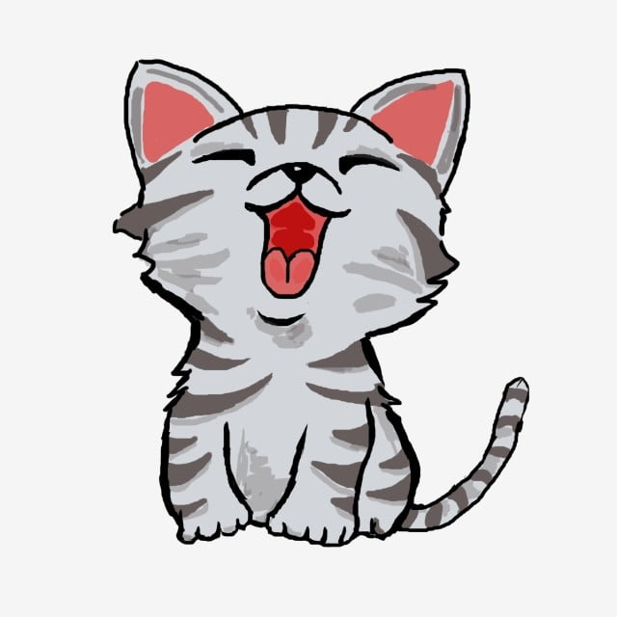Le chat est un mammifore carnivire au museau court et arrondi, aux griffres rétractiles, dont il existe des espèces domestiques et des espèces sovage. Il fait partie de la famille des félidés. Il miaule.